ข่าวประจำวันศุกร์ดีที่ 18 ธันวาคม พ.ศ.2558 หน้าที่ 21
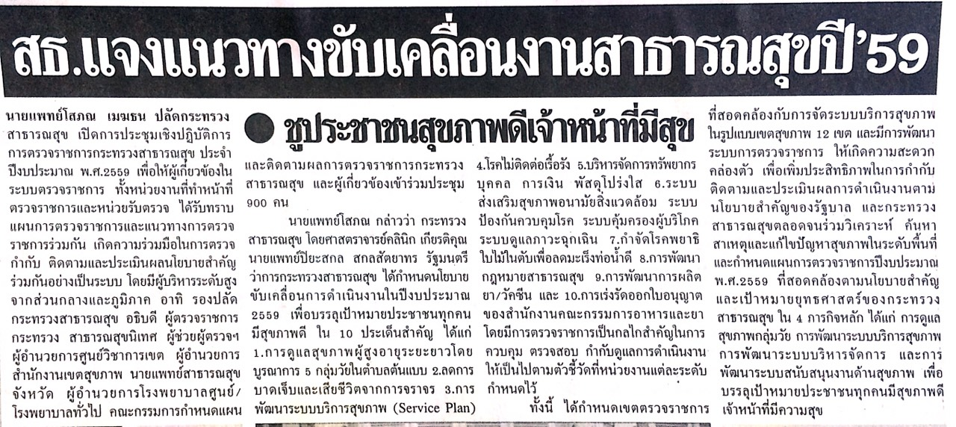

ข่าวประจำวันศุกร์ดีที่ 18 ธันวาคม พ.ศ.2558 หน้าที่ 21
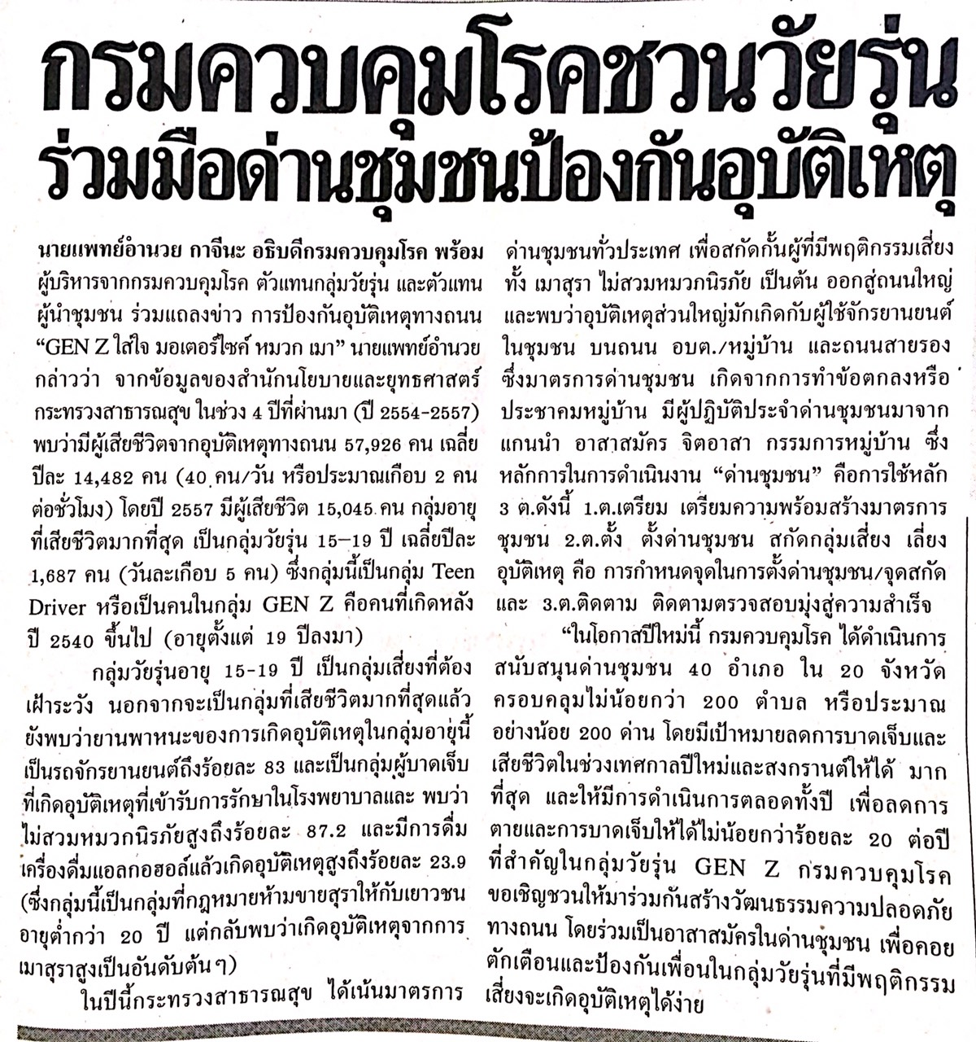

ข่าวประจำวันศุกร์ดีที่ 18 ธันวาคม พ.ศ.2558 หน้าที่ 21
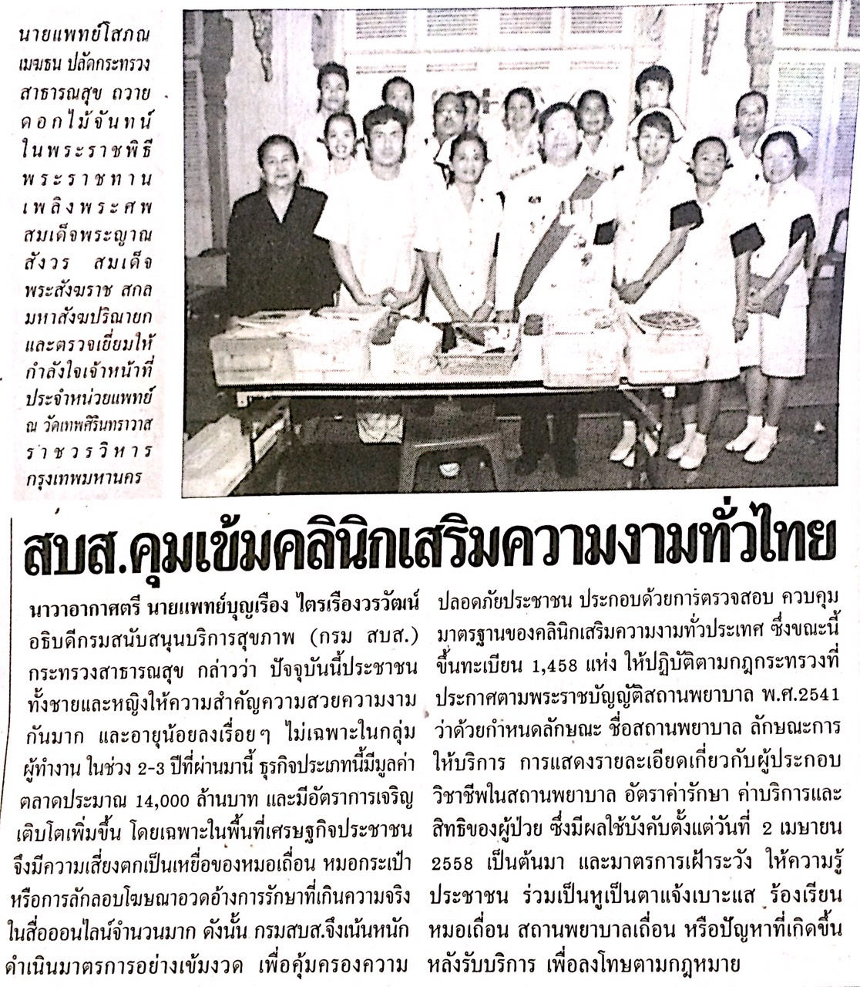

ข่าวประจำวันศุกร์ดีที่ 18 ธันวาคม พ.ศ.2558 หน้าที่ 10
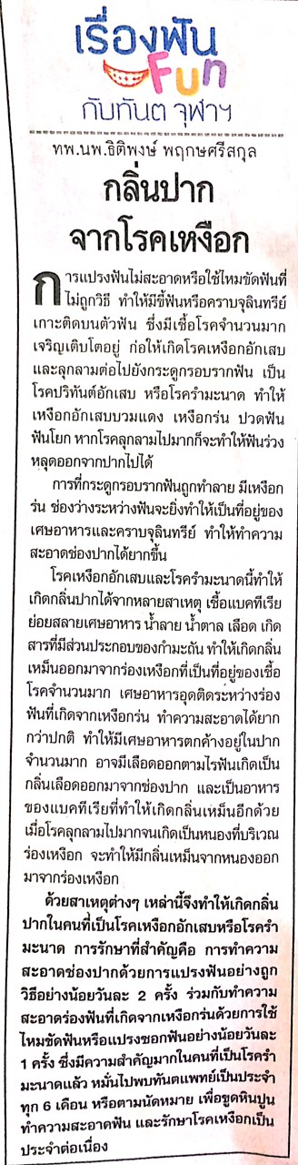

ข่าวประจำวันศุกร์ดีที่ 18 ธันวาคม พ.ศ.2558 หน้าที่ 10
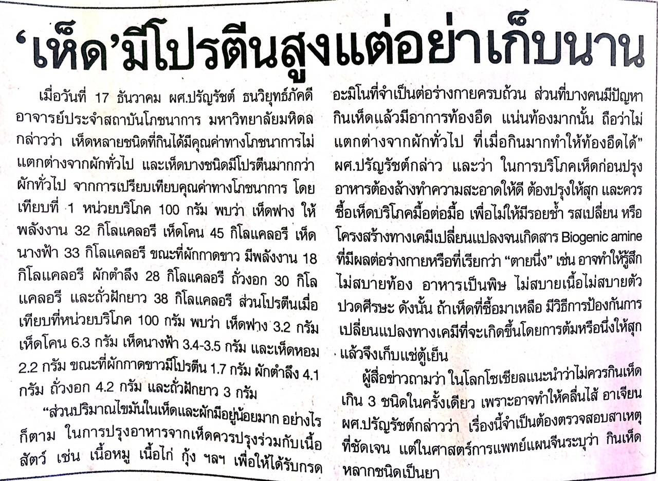

ข่าวประจำวันศุกร์ดีที่ 18 ธันวาคม พ.ศ.2558 หน้าที่ 10
